Полежаева А.Н. – учитель русского языка и литературы, МОУ Раменская СОШ № 8 г. Раменское

Технологическая карта урока родного русского языка в 7 классе
Комплимент. Похвала. Самопрезентация.

Тип урока: урок «открытия» нового знания.
Тема урока: Комплимент. Похвала. Самопрезентация.
Цель урока: рассмотреть понятия «комплимент», «похвала», «самопрезентация» с опорой на специфику русской культуры.
Планируемые образовательные результаты:
Предметные:
- получение и закрепление знаний о способах создания комплиментов, похвалы, самопрезентации;
- формирование знаний о различии комплиментов и лести;
- формирование навыков комплексного анализа слова.
Метапредметные:
- формирование умений находить, извлекать и систематизировать информацию; формулировать и доказывать свою точку зрения; строить аргументированные высказывания; анализировать, сравнивать, обобщать; ставить цели, планировать деятельность и её результаты, развитие навыков коррекции и оценки;
- формирование умений работы в паре, навыков взаимодействия и сотрудничества;
- формирование умений работы с учебными изображениями, интернет-ресурсами, справочниками;
- формирование ценностного отношения к учебным предметам.
Личностные:
- развитие интереса к получению знаний в процессе обучения; формирование стремления к самообразованию, развитие навыков самокоррекции;
- формирование личных ценностных ориентиров.

Этапы урока | Время | Деятельность учителя | Деятельность учащихся | Формируемые УУД
Мотивация к учебной деятельности | 5 мин. | Приветствие.  Организация положительной мотивации на уроке.  Ребята, здравствуйте! Не правда ли, сегодня чудесная погода. И в каждом из нас есть тоже что-то чудесное. Кто-то пришёл с прекрасно уложенной причёской (как Маша), кто-то, памятуя о школьной форме, одет как прекрасный ученик (как Алексей). В каждом из нас есть нечто прекрасное. И тема сегодняшнего урока как раз предполагает поиск этого особенного в людях и умение его подчеркивать с целью человека приободрить, сделать ему приятное. Предлагаю распределиться на три команды (возможно, по рядам) и отгадать тему урока, которая загадана в виде ребуса: | Настраиваются на урок.  Анализируют предстоящие действия на уроке.  Ребята распределяются на три команды. Каждая команда старается первой отгадать тему урока. | Личностные:  -формирование положительной мотивации к изучению нового.
Актуализация знаний | 7 мин. | Молодцы. Верно, сегодня мы поговорим о комплименте, похвале и самопрезентации. Но что это за понятия? Что они обозначают? Предлагаю вам получить по словосочетанию из определения и, общаясь, не перекрикивая друг друга, давая возможность каждому сказать доставшееся ему словосочетание составить в таком обсуждении целиковые определения.  Разрезанный на полоски листок выдан ребятам.  Учитель подводит обучающихся к формулировке понятий. Предлагает ученикам сделать запись понятий в тетради.  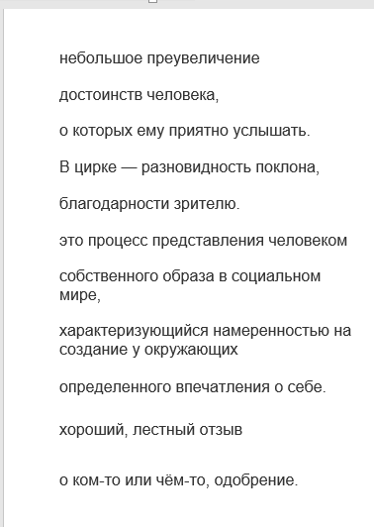 | Слушают учителя.  Выполняют задание и собирают цельные определения трёх ключевых для урока понятий.  По ходу коллективной работы ученики собирают определения:  Комплимент (фр. compliment) — небольшое преувеличение достоинств человека, о которых ему приятно услышать. В цирке — комплимент — разновидность поклона, благодарности зрителю.  Самопрезентация (с лат. – «самоподача») – это процесс представления человеком собственного образа в социальном мире, характеризующийся намеренностью на создание у окружающих определенного впечатления о себе.  Похвала – хороший, лестный отзыв о ком-то или чём-то, одобрение. | Познавательные:  -формирование основных мыслительных операций в ходе рассуждений; построение логической цепочки рассуждений.  Коммуникативные:  -умение слушать, вступать в диалог, строить речевое высказывание.
Целеполагание. Постановка учебной задачи | 2 мин. | Предлагает сформулировать цель урока.  Действительно, необходимо различать составленные вами понятия. | Ставят перед собой цель: изучить особенности каждого понятия, выяснить различия между комплиментом и лестью. | Регулятивные:  -планирование своей деятельности, целеполагание.  Познавательные:  -умение строить речевое высказывание.
Открытие нового знания.  Создание проблемной ситуации | 6 мин. | Учитель даёт проблемную задачу, задаёт наводящие вопросы и подводит к её решению.  Посмотрите видеосюжет и ответьте на вопрос: чем комплимент отличается от похвалы и лести.  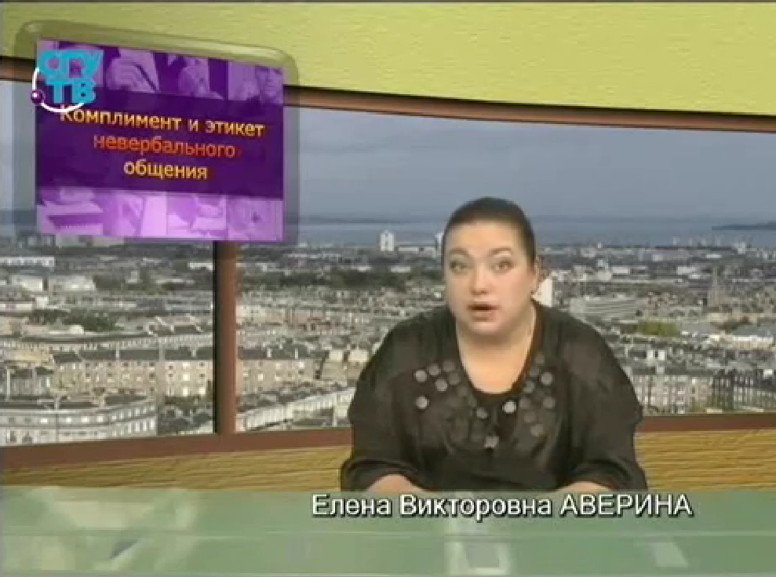  (Включение видео «Комплимент» с 1 мин. 14 сек. до 2 мин. 34 сек. Следует отличать комплимент от лести и похвалы. «Известно, что плохим исполнением можно испортить самую хорошую идею»).  Действительно, плохим исполнением можно испортить самую хорошую идею. Обратимся непосредственно к русской культуре и литературе. Вспомните басни Ивана Андреевича Крылова, в частности басню «Кукушка и петух». Скажите, связана ли эта басня (она перед вами) с темой нашего урока?  Кукушка и петух  «Как, милый Петушок, поешь, ты громко, важно!»-  «А ты, Кукушечка, мой свет,  Как тянешь плавно и протяжно:  Во всем лесу у нас такой певицы нет!» —  «Тебя, мой куманек, век слушать я готова».—  «А ты, красавица, божусь,  Лишь только замолчишь, то жду я, не дождусь,  Чтоб начала ты снова...  Отколь такой берется голосок?  И чист, и нежен, и высок!..  Да вы уж родом так: собою невелички,  А песни, что твой соловей!» —  «Спасибо, кум; зато, по совести моей,  Поешь ты лучше райской птички,  На всех ссылаюсь в этом я».  Тут Воробей, случась, примолвил им: «Друзья!  Хоть вы охрипните, хваля друг дружку,—  Все ваша музыка плоха!..»  _________  За что же, не боясь греха,  Кукушка хвалит Петуха?  За то, что хвалит он Кукушку.  Вспомним и другую басню И.А. Крылова – «Квартет», животных (проказницу-мартышку, осла, козла и косолапого мишку), которые пожелали «пленять своим искусством свет». Чем закончилась эта история?  А кто озвучивает мораль басни?  Верно, соловей.  И ноты есть у нас, и инструменты есть,  Скажи лишь, как нам сесть!» –  «Чтоб музыкантом быть, так надобно уменье  И уши ваших понежней, –  Им отвечает Соловей, –  А вы, друзья, как ни садитесь;  Всё в музыканты не годитесь».  Итак, уменье. НАДОБНО УМЕНЬЕ. Значит, комплимент должен быть заслуженным. Обратите внимание, он не говорит им о НЕОБХОДИМОСТИ ТАЛАНТА, нет, а только лишь об умении. Это, действительно, самое главное. Ведь, кто подразумевается в баснях в образе животных? Верно, люди. А они не обладают врожденной способностью петь, или, например, рисовать. Предлагаю сделать всем небольшую физкультминутку и посмотреть видеоролик «Добро пожаловать в чудесный мир» (2.55 сек.) | Учащиеся просматривают, анализируют видеосюжет, обсуждают в парах.  Формулируют отличия новых понятий «лесть», «похвала», «комплимент».  Делают вывод о тонкой границе, но при этом важности их разграничения.  Учащиеся вспоминают басню И. Крылова, проводят аналогию с изучаемыми понятиями, дают ответ.  Кукушка и петух льстили друг другу, говорили неправду, воробей не выдержал и сказал, как всё есть на самом деле.  Ученики дают ответ. Они поругались, что дело на лад нейдет, так как сидят они не так.  Мораль басни озвучивает соловей. | Познавательные:  -использование знаково-символических средств, в том числе видеоинформации для решения задач;  -структурирование знаний;  установление причинно-следственных связей;  -построение рассуждения в форме связи простых суждений об объекте;  -формулирование проблемы;  создание способов решения проблемы.  Регулятивные:  - развитие познавательных интересов обучающихся, умение обрабатывать информацию.  Коммуникативные:  -построение понятных для партнёров высказываний;  использование речи для регуляции своих действий.
Физминутка | 3 мин. | Демонстрируется видеосюжет «Добро пожаловать в чудесный мир». Учитель предлагает повторить движения за героями сюжета, показывает упражнения.  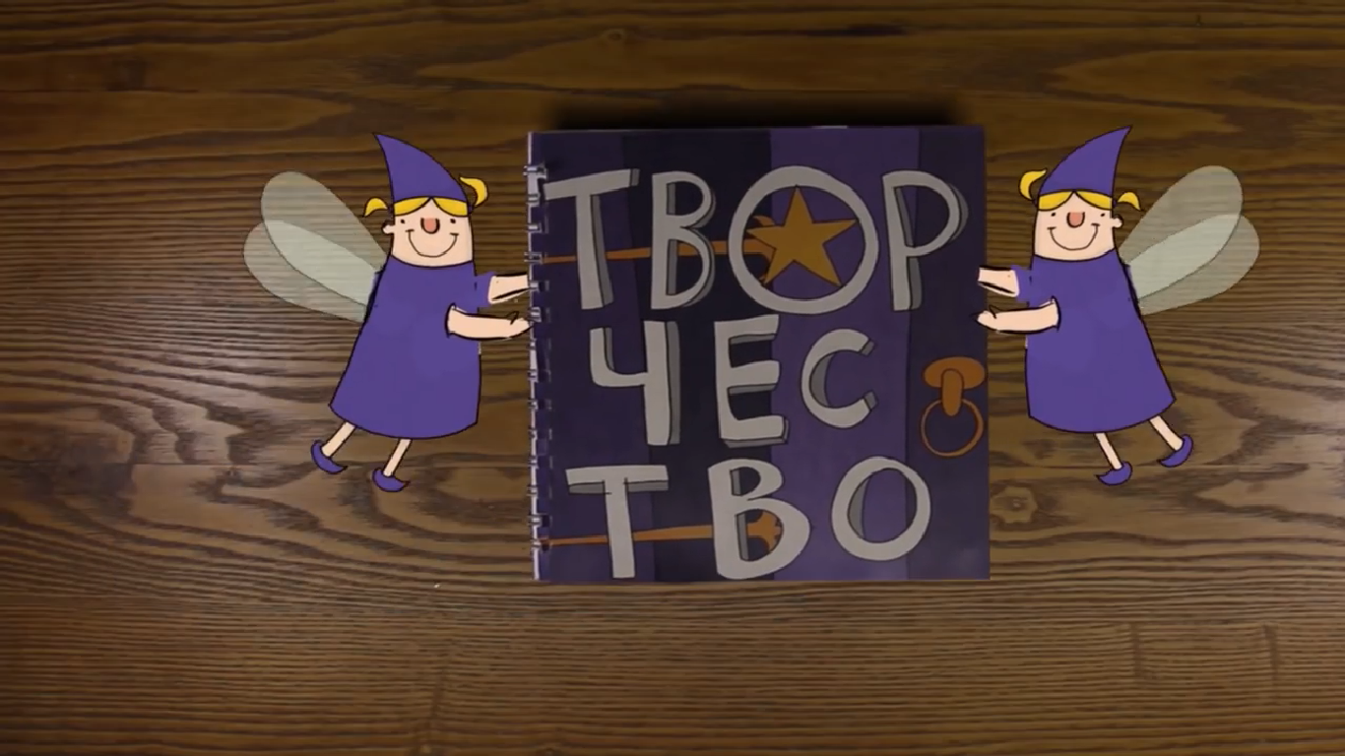 | Учащиеся и учитель выполняют движения. | Регулятивные:  -выполнять действие по заданному образцу, правилу.  Личностные:  -установка на здоровый образ жизни и её реализация на уроке.
Первичное закрепление знаний | 6 мин. | Как вы поняли, каждый ли сможет создавать, приложив СТАРАНИЯ, нечто замечательное или это удел избранных?  А мы возвращаемся к теме нашего урока.  Итак, соловей (который наставляет в басне животных) – это традиционный русский образ.  И сравнение с соловьем может являться КОМПЛИМЕНТОМ. Как вы думаете, кому? Верно, певцу.  Сейчас популярно шоу «Голос», и, наверное, участникам было бы приятно, если бы их сравнили с соловьем.  Учитель предлагает посмотреть видео и послушать пение настоящего соловья:  Комплимент: ПОЕШЬ КАК КУРСКИЙ СОЛОВЕЙ https://ls.pushkininstitute.ru/lsslovar/index.php?title=Соловей/C1-C2  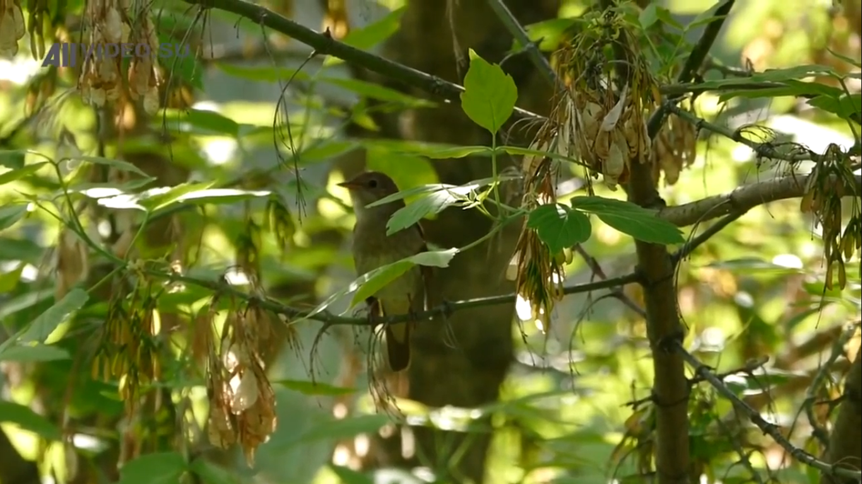  Вспомните характеристику Алены Дмитриевны из поэмы М.Ю. Лермонтова «Песня о царе Иване Васильевиче, молодом опричнике и удалом купце Калашникове»:  Ходит плавно – будто лебедушка;  Смотрит сладко - как голубушка;  Молвит слово - соловей поет... | Ученики отвечают. Конечно, каждый.  Обучающиеся включаются в эвристическую беседу и отвечают на вопросы учителя.  Делают вывод о сравнении с соловьем как высшей степени характеристики голоса, пения. | Познавательные:  -анализируя вопрос, извлекать необходимую информацию.  Коммуникативные:  -выражать свои мысли с достаточной полнотой и точностью, аргументировать своё мнение.  Познавательные:  -анализировать и  осмысливать текст задачи.  Регулятивные:  -осознание учащимися того, что уже усвоено, но и того, что ещё подлежит усвоению.
Самостоятельная работа с самопроверкой по эталону  Эвристическая беседа | 3 мин.  8 мин. | Конечно, хотелось бы обладать красивым голосом и петь, как соловей. Но чаще, наверное, Ваши сверстники ИГРАЮТ на музыкальных инструментах. Попробуем же наградить такого подростка комплиментами:  https://learningapps.org/2125664  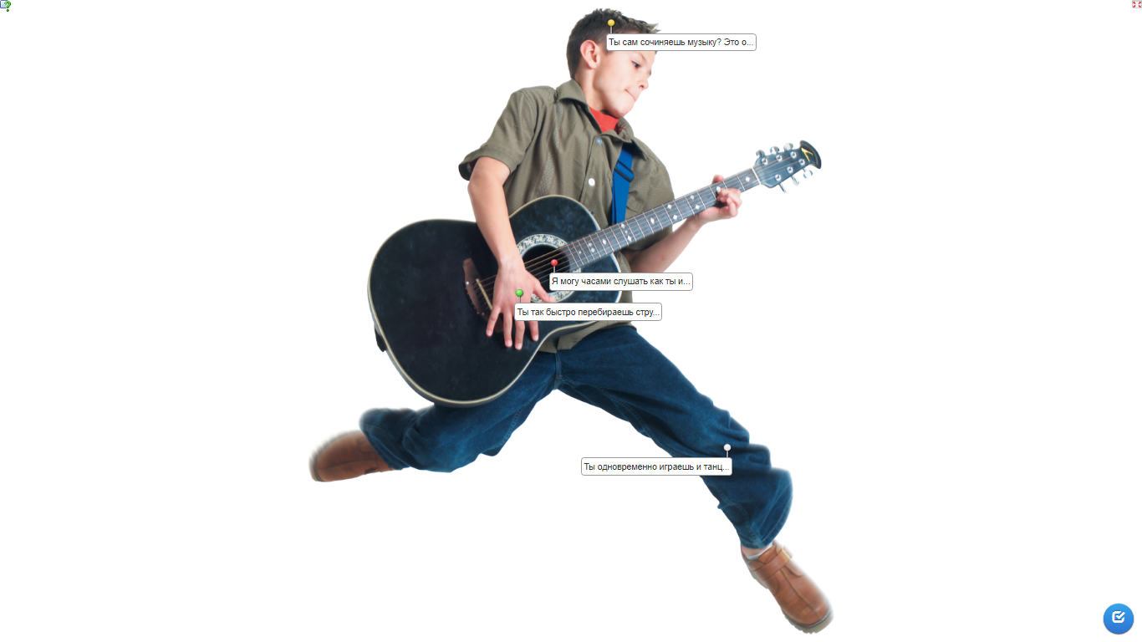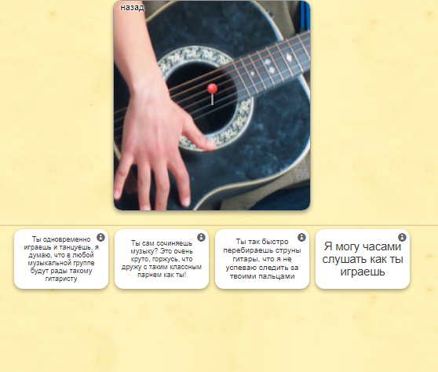  Вы знаете, что устойчивые выражения часто приходят в повседневную жизнь из художественной литературы и даже кинофильмов. Та же участь у КОМПЛИМЕНТОВ. Они точно также могут появляться в нашей речи из различных источников. В 1966 году на экраны вышел кинофильм Леонида Гайдая «Кавказская пленница», из которого в речь вошло выражение (комплимент девушке). Какой?  Учитель демонстрирует отрывок из кинофильма:  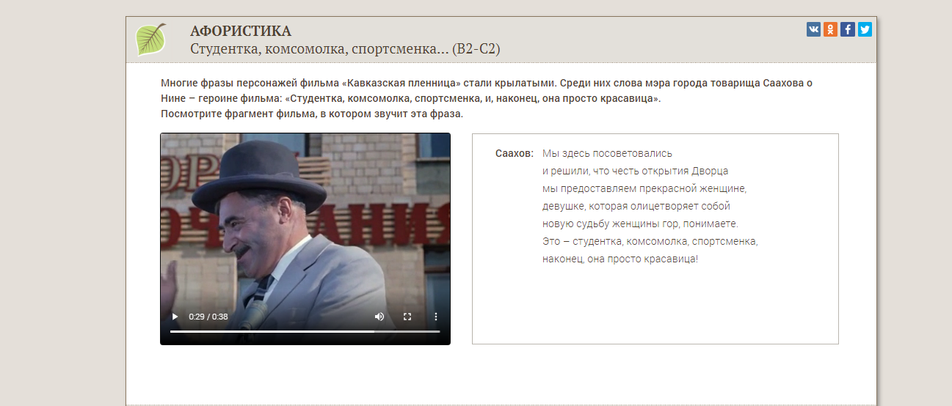  А теперь хотелось бы поговорить о третьем понятии, вынесенном в тему урока – о САМОПРЕЗЕНТАЦИИ. Как вы думаете, в русской культуре принято себя рекламировать, презентовать?  Вспомним опричника Кирибеевича из «Песни по царя Ивана Васильевича…». Как он представляется Алене Дмитриевне? Как бы сам себя презентует:  Что пужаешься, красная красавица?  Я не вор какой, душегуб лесной,  Я слуга царя, царя грозного,  Прозываюся Кирибеевичем,  А из славной семьи из Малютиной…  Выглядит это как-то жалко, неприлично. Это, конечно, связано ещё и с самой ситуацией, ведь он подходит к замужней женщине.  Но бывают случаи, когда делать это – рассказывать о себе самом, освещая лучшие стороны, все же приходится. Мы как бы вынуждены говорить комплименты самим себе. На что лучше ориентироваться?  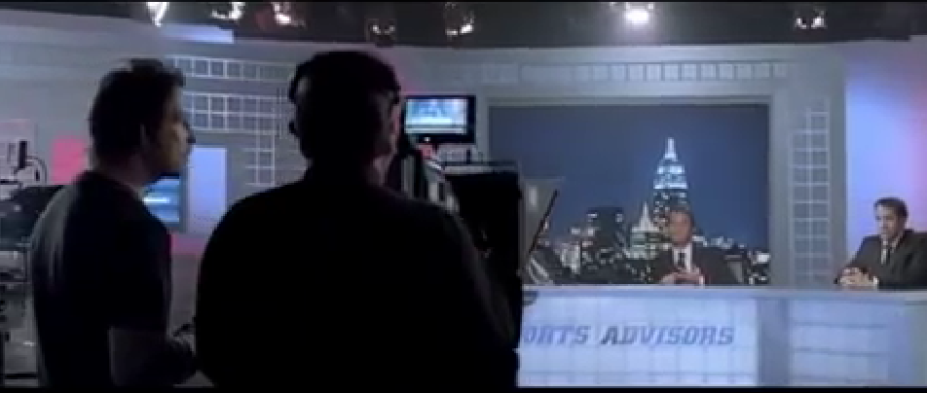  Посмотрите отрывок из кинофильма и ответьте на вопрос, когда необходима самопрезентация? Чья самопрезентация вам нравится больше? На что лучше сделать упор? | Выполняют задание самостоятельно. Учитель выбирает по одному ученику из каждой команды, чтобы продемонстрировать умение создавать комплимент.  Ученик зачитывает свой придуманный комплимент, затем выбирает из предложенных вариантов. Сравнивает возможные варианты.  Ученики вспоминают кинофильм, из которого в речь вошло выражение (комплимент девушке) – «спортсменка, комсомолка, студентка, просто красавица».  Ученики отвечают. Скорее, нет.  Ученики выдвигают свои предположения.  Ученики просматривают отрывок из кинофильма, отвечают. Когда необходимо привлечь людей, эффективно сотрудничать.  Лучше говорить о настоящем жизненном опыте, который может помочь и другим. | Регулятивные:  -контроль в форме сличения способа действия и её результата с заданным эталоном;  -анализировать ответы.  Коммуникативные:  -участие в коллективном диалоге.
Домашнее задание | 2 мин. | Объясняет задание.  В качестве первой части домашнего задания вам предлагается придумать комплимент другу или подруге, касающийся его или её стиля, способностей или, если это окажется сложно, внешности.  Дополнительное задание по желанию: напишите рекламу о вашем классе или школе, используя элементы похвалы.  Ваше второе домашнее задание: попытаться сделать самопрезентацию, рассказать о себе так, чтобы с Вами захотелось сотрудничать. | Внимательно слушают, задают уточняющие вопросы.  Записывают домашнее задание в дневник.
Рефлексия учебной деятельности.  Итоги урока | 3 мин. | Учитель задаёт вопросы.  - Какие цели ставили в начале урока? Что нового узнали?  - Каким способом?  - Где будете использовать, применять поученные знания и навыки?  Выставление оценок с комментариями. | Отвечают на вопросы учителя, оценивая свою деятельность на уроке, её результаты. | Познавательные:  -оценка процесса и результатов деятельности.  Коммуникативные:  -умение выражать свои мысли.  Регулятивные:  -волевая саморегуляция;  осознание учащимися того, что усвоено и того, что ещё подлежит усвоению.  Личностные:  -формирование адекватной позитивной самооценки;  адекватное понимание причин успеха/неуспеха в учебной деятельности.

